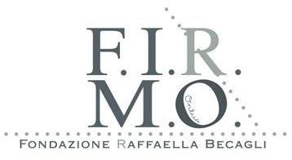
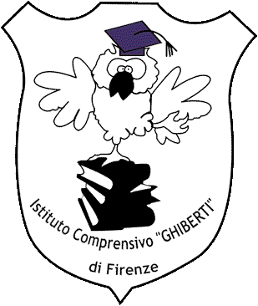


Comunicato stampa
19 Giugno 2009

Hanno imparato a nutrirsi bene grazie a Mister Bone
Oltre 200 studenti elementari di Firenze protagonisti dell’innovativo progetto pilota nazionale per prevenire l’osteoporosi fin da piccoli. I risultati?Eccellenti, ma ora occorre insistere

Firenze – Yes, we can. Imparare uno stile di vita sano fin da piccoli si può eccome. Lo dimostrano, freschi di stampa, i risultati dell’operazione Mister Bone™, il progetto pilota nazionale di educazione alimentare, legato alla prevenzione dell’osteoporosi, condotto in questi mesi a Firenze su un gruppo di 215 studenti elementari delle scuole Niccolini e Anna Franck dell’Istituto Comprensivo Ghiberti.
Ragazzini di 10-11 anni che fino allo scorso novembre bevevano poco latte, non mangiavano né frutta né formaggi e crescevano in deficit di calcio, vitamina D e vita all’aria aperta, eccoli oggi familiarizzati sia con l’attività fisica, sia con menù assai più appropriati per sviluppare uno scheletro robusto e equilibrato. La strada giusta, cominciando dall’età più verde, per assicurare gli anni a venire dal rischio della più diffusa tra le malattie delle ossa.

Con un bel contorno di bambini e insegnanti, questi primi risultati sono stati presentati oggi alla scuola Niccolini dalla preside Patrizia D’Incalci e dalla endocrinologa dell’Università di Firenze Maria Luisa Brandi, presidente della Fondazione Firmo Raffaella Becagli, che ha ideato e supportato l’iniziativa anche sotto il profilo scientifico.
Con loro Giacomo Gensini, responsabile del progetto per la società Giunti Organizzazioni Speciali, che ha invece realizzato per la Fondazione Firmo il fumetto Mister Bone, piccolo e simpatico osso antropomorfizzato eletto a marchio, testimonial e protagonista dell’intera campagna.
Annunciata lo scorso settembre all’inizio dell’anno scolastico, iniziata a novembre e conclusasi in maggio, l’operazione Mister Bone ha attraversato varie fasi e usato una quantità di strumenti diversi. Specialisti dell’equipe della professoressa Brandi hanno intanto accertato le abitudini alimentari del campione (tutti studenti di 4° e 5° elementare), poi ne hanno monitorato i cambiamenti nel tempo.
Le variazioni, in non pochi casi assai sensibili, sono appunto frutto di un’educazione alimentare progressiva ottenuta attraverso lezioni in classe, facili opuscoli informativi, giochi, cruciverba, quiz divertenti tanto su carta, quanto su CD e sul sito www.misterbone.it: come sono fatte le ossa, che cos’è la vitamina D, perché è bene fare sport, quali i cibi da evitare e quelli da privilegiare.
L’elevata partecipazione (sul sito 1700 visitatori in soli 6 mesi) e gli alti punteggi nei quiz (media di 68 su 100), confermano che i bambini hanno apprezzato molto questo modo di comunicare. In particolare è piaciuto il calendario su cui ogni giorno si sono divertiti ad applicare come in un album delle figurine vari adesivi corrispondenti ai cibi ingeriti. Un felice espediente per formare una coscienza alimentare. Il cambiamento delle abitudini ne è diretta conseguenza.
“I dati”, ha spiegato la professoressa Brandi, “dimostrano che dall’inizio del progetto, a parità di apporto calorico, i bambini hanno assunto più calcio e vitamina D, a volte perfino raddoppiando. Valori ancora insufficienti, ma certo più adeguati all’età. Ne deriva che, se si può insegnare ai nostri figli uno stile di vita sano, occorre farlo in modo sistematico per evitare che da adulti vadano a ingrossare le fila oggi affollatissime dei malati di osteoporosi. Mister Bone è dunque un modello di prevenzione estensibile a tutta la popolazione”.
“Questo progetto sperimentale”, ha aggiunto la preside D’Incalci, “offre alla scuola la possibilità di colmare un vuoto culturale. Siamo contenti di aver dato ai nostri studenti e ai loro genitori questo genere di educazione. Il prossimo anno scolastico faremo il bis”.

Fondazione F.I.R.M.O. Raffaella Becagli, viale Milton 90, Firenze, 055.4931063, info@fondazionefirmo.com
Ufficio stampa: Catola & Partners, via degli Artisti 15B, 50132 Firenze, 055.5522892, riccardo.catola@catola.it
Istituto Comprensivo Ghiberti, via di Scandicci 20, Firenze - tel.055/710160 - fax 055/50143

